**Mémo gestion de projet**

**Principales étapes dans la gestion de projet :**

- Initialisation - spécification des besoins - Cadrage

- Conception et Planification

- Exécution – Réalisation - Pilotage

- Contrôle – suivi → peut être intégré dans l’étape Réalisation

- Clôture

**Ressources web :**

[Fondamentaux de la gestion de projet : Concepts et principes (blog-gestion-de-projet.com)](https://blog-gestion-de-projet.com/gestion-de-projet/fondamentaux-gestion-de-projet/)

[WBS projet : Définition et exemple de Work Breakdown Structure (blog-gestion-de-projet.com)](https://blog-gestion-de-projet.com/wbs-projet/)

[Les 7 Méthodes de gestion de projet les plus utilisées (blog-gestion-de-projet.com)](https://blog-gestion-de-projet.com/gestion-de-projet/outils-methodes-gestion-projet/)

dictionnaire de structure de découpage projet (WBS)

[https://www.workbreakdownstructure.com/fr/dictionnaire-wbs#:~:text=a%20%C3%A9t%C3%A9%20respect%C3%A9e.-,Le%20dictionnaire%20de%20la%20WBS%20est%20le%20document%20de%20projet,l%27](https://www.workbreakdownstructure.com/fr/dictionnaire-wbs" \l ":~:text=a été respectée.-,Le dictionnaire de la WBS est le document de projet,l')

Qu'est-ce qu'une structure WBS (Work Breakdown Structure) ?

https://www.workbreakdownstructure.com/fr/

Exemple « velo » WBS

https://blog-gestion-de-projet.com/wbs-projet/

*Fichier : ExempleVelo WBS projet.pptx*

**travaux réalisés**

Sur DrawIO

[https://app.diagrams.net/#G10UMOjTB62s\_Jtjc6lql8szpauUJZxdrb](https://app.diagrams.net/" \l "G10UMOjTB62s_Jtjc6lql8szpauUJZxdrb)

Outils collaboratif FIGMA

<https://www.figma.com/>

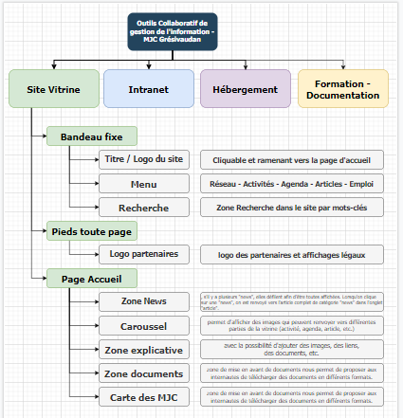

réalisé à partir du CDC.

Ce diagramme permet de bien expliquer toutes les fonctionnalités attendues, y compris celles non spécifiées dans le CDC. Dans l’idée ce document est très détaillé, le développeur va faire son développement à partir de ce document et non en consultant le CDC, qui de plus est forcément est incomplet pour un développeur